Avzpr
Sinte
Cenová nabídka
Komunikační systém sestra - pacient IP x/04 IP

Předmět nabídky
- Dodávka prvků systému a software
- Montáž koncových prvků
- Konfigurace a oživení systému
- Instalační materiál Instalační práce
Název nabídky
Žamberk Albertinum, LDN 1 .NP paliativní péče

Souhrn cen
Cena dodávky prvků systému a software 589 630,00 Kč
Cena montáže prvků |  | 32 352,00 Kč
Cena konfigurace a oživení prvků |  | 41 592,00 Kč
Cena instalačního materiálu |  | 28 666,50 Kč
Cena instalačních prací  CELKEM  Všechny uvedené ceny jsou bez DPH  Dodací podmínky  Datum vytvoření. 21 . 8. 2024 |  | 42 800,00  735 041 | Kč  Kč
Platnost nabídky: | 3 měsíce
Dodací podmínky: | EXW Rožnov (INCOTERMS 2020)
Termín expedice: | 45 dnů od objednávky
Splatnost: | 30 dnů
ZPT Vigantice spol. s r. o. Vigantice 266, 756 61 Rožnov pod Radhoštěm lč: 483 96 044, DIČ: CZ 483 96 044, Tel.:xxxxxxxxxxxxxxxxx
xxxxxxxxxxxxxxxx - manažer prodeje / mobil: xxxxxxxxxxxxxxxxxxxx
AvZPT
Sinee
Kalkulace cen prvkú a montáže
Terminál personálu IP Acrios |  | 1 1 001 5.02 | 1 ks | 49 688,00 Kö | 49 688,00 Kö | 2 981,50 Kö | 2 981,50 Kö
Zásuvka ethernet IP | ZE IP | 1 10030.01 | 1 ks | 738,00 Kö | 738,00 Kö | 44,50 KC | 44,50 Kö
Systémový server VoIP Acrios | SSV IP | 1 10041.01 | 1 ks | 44 950,00 Kö | 44 950,00 Kö | 2 697,00 Kö | 2 697,00 Kö
Napájeö 350W 24V IP | N350 IP | 110091.01 | 1 ks | 16 750,00 Ké | 16 750,00 Kö | 1 005,OO Kc | 1 005,OO Kö
Lúžková jednotka IP |  | 1101 16.02 | 26 ks | 4 363,00 Kö | 113 438,00 Kö | 262,00 Kc | 6 812,00 Kö
Závës LJ bez konektoru IP | ZLJ IP | 110131.01 | 26 ks | 110,00 Kö | 2 860,00 Kö | 6,50 Kc | 169,00 Kö
Zásuvka úöastníka IP | ZU IP | 110190.01 | 26 ks | 4 425,00 Kö | 115 050,OO Kö | 265,50 Kc | 6 903,00 Kö
Signalizaéní jednotka IP | SIJ IP | 1 10250.01 |  | 3 725,00 Kö | 11 175,00 Kö | 223,50 Kc | 670,50 Kö
Vchodová komunikaöní jednotka IP | VKJ IP | 110281.01 | 2 ks | 7 488,00 Kö | 14 976,00 Kö | 449,50 KC | 899,00 Kö
Komunikaöní jednotka IP | KJ IP | 110310.01 | 15 ks | 7 475,00 Kö | 112 125,00 Kö | 448,50 Kc | 6 727,50 Kö
Tlaöítko nouzového volání IP | TNV IP | 1 10400.02 | 1 ks | 998,00 Kö | 998,00 Kö | 60,00 Kc | 60,00 Kö
Táhlo nouzového volání IP | TANV IP | 1 1 0410.02 | 6 ks | 998,00 Ké | 5 988,00 Kö | 60,00 Kc | 360,00 Kö
Táhlo nouzového volání s tlaöítkem IP | TTNV IP | 11041 1.02 | 7 ks | 1 248,00 Kö | 8 736,00 Kö | 75,00 Kc | 525,00 Kö
Svítidlo IP | SV IP | 110441.01 | 17 ks | 983,00 Kö | 16 711,00 Kö | 59,00 Kc | 1 003,OO Kö
Switch modul ZPT IP | SM IP | 1 10640.04 | 10 ks | 2 494,00 Kö | 24 940,00 Kö | 149,50 KC | 1 495,00 Kö
Celkem |  |  |  |  | 539 123,00 Kö |  | 32 352,00 Kö
Kalkulace cen software a oživení
 | Množství | Cena za  Za jednotku | software  Celkem | Cena za  Za jednotku | oživení  Celkem
Kontrola a otestování rozvodného vedení | 1 ks | 0,00 Kö | 0,00 Kö | 6 125,00 Kö | 6 125,00 Kö
Kontrola provozu a zaškolení | 1 ks | 0,00 Kö | 0,00 Kö | 9 750,00 Kö | 9 750,00 Kö
Naprogramování a konfigurace systému | 1 ks | 0,00 Kö | 0,00 Kö | 21 125,00 Kö | 21 125,00 Kö
SW aktivace sdruženého provozu | 1 ks | 10 738,00 Kö | 10 738,00 Kö | 1 113,00 Kö | 1 113,00 Kö
SW historie volání | 1 ks | 4 988,00 Kö | 4 988,00 Kö | 1 113,00 Kö | 1 113,00 Kö
SW licence Audio programu | 1 ks | 17 438,00 Kö | 1 7 438,00 Kö | 1 238,00 Kö | 1 238,00 Kö
SW licence úöastníka | 47 ks | 369,00 Kö | 17 343,00 Kö | 24,00 Kö | 1 128,00 Kö
Celkem |  |  | 50 507,00 Kö |  | 41 592,00 Kö
Kalkulace cen instalace a instalaöního materiálu
Instalaéní rámeöek malý | IRM-09 | 109903.01 | 14 ks | 23,00 Kö | 322,00 Kö | 83,00 Kö | 1 162,00 Kö
Instalaöní rámeöek malý (SIJ) | IRM SIJ | 1 10900.01 | 3 ks | 23,00 Kö | 69,00 Kö | 83,00 Kö | 249,00 Kö
Instalaöní rámeöek malý (ZE) | IRM ZE | 1 10901.01 | 1 ks | 23,00 Kö | 23,00 Kö | 83,00 Kö | 83,00 Kö
Instalaéní rámeöek malý (ZU ZVST) | IRM ZU ZVST | 1 10902.01 | 26 ks | 23,00 Kö | 598,00 Kö | 83,00 Kö | 2 158,00 Kö
Instalaöní rámeöek strední (ZLJ, AVKJV) | IRS ZLJ | 109911.04 | 26 ks | 26,00 Kö | 676,00 Kö | 83,00 Kö | 2 158,00 Kö
Instalaéní rámeöek velký (KJ KJD VKJ) | IRV KJ | 109920.06 | 17 ks | 35,00 Kö | 595,00 Kö | 83,00 Kö | 1 411,00 Kö
Kabel FTP 5E LSOH |  |  | 450 m | 21,00 Kö | 9 450,00 Kö | 24,00 Kö | 10 800,00 Kö
Kabel CHKE-R 2 x 2,5 |  |  | 50 m | 92,00 Kö | 4 600,00 Kö | 24,00 Kö | 1 200,00 Kö
Kabel UTP 5E LSOH |  |  | 200 m | 20,00 Kö | 4 OOO,OO Ké | 24,00 Kö | 4 800,00 Kö
Konektor RJ45 vöetné proméiení |  |  | 113 ks | 19,50 Kö | 2 203,50 Ké | 1 23,00 Kö | 13 899,00 Kö
Krabice KT250 |  |  | 10 ks | 61 3,00 Kö | 6 130,00 Kö | 488,00 Kö | 4 880,00 Kö
Celkem |  |  |  |  | 28 666,50 Kö |  | 42 800,00 Kö

S ince 1 993

Vizualizace použitých prvků systému MediCall
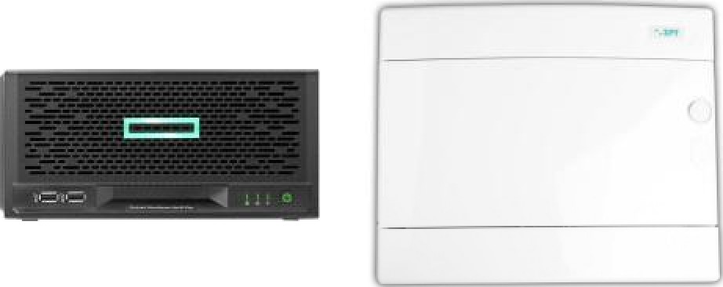

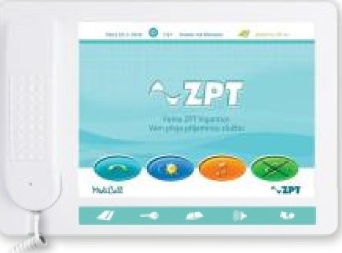
Terminál personálu IP Acrios

110015.02 /TP IP


Lůžková jednotka IP 110116.02 / LJ IP
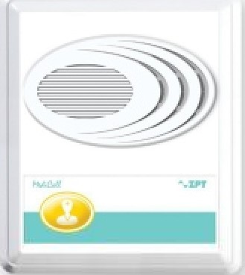

Vchodová komunikační jednotka IP 110281.01 /VKJ IP
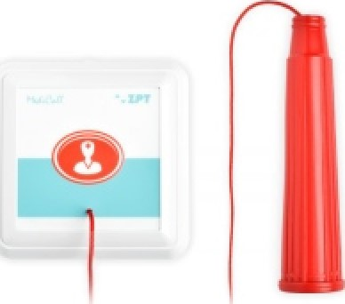
Táhlo nouzového volání s tlačítkem IP

11041 1.02 / TTNV IP
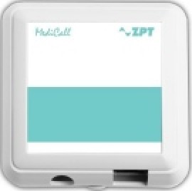
Zásuvka ethernet IP 110030.01 /ZE IP

Závěs LJ bez konektoru IP

110131.01 /ZLJ IP
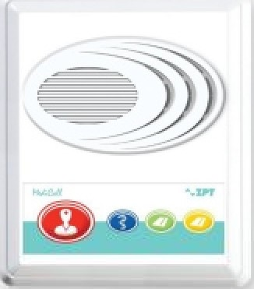
Komunikační jednotka IP

110310.01 / KJ IP
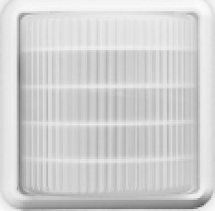
Svítidlo IP 110441.01 /SV IP Systémový server VOIP
Acrios

1 10041.01 / ssv IP
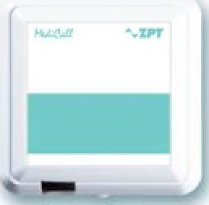
Zásuvka účastníka IP

1 10190.01 / ZU IP
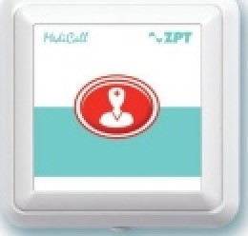
Tlačítko nouzového volání IP 1 10400.02 / TNV IP
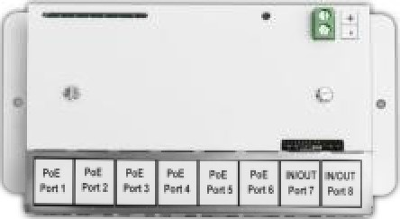
Switch modul ZPT IP 110640.04 / SM IP

Napáječ 350W 24V IP 110091.01 / N350 IP
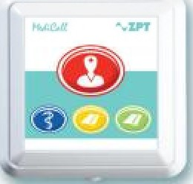
Signalizační jednotka IP

110250.01 / SIJ IP
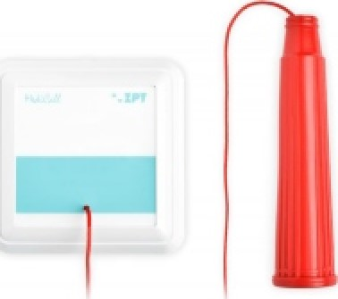
Táhlo nouzového volání IP

1 10410.02 /TANV IP

Avzpr
Sinte
Cenová nabídka
Komunikační systém sestra - pacient IP x/04 IP

Předmět nabídky
- Dodávka prvků systému a software
- Montáž koncových prvků
- Konfigurace a oživení systému
- Instalační materiál Instalační práce
Název nabídky
Žamberk Albertinum, Honlův dům

Souhrn cen
Cena dodávky prvků systému a software 1 698 277,00 Kč
Cena montáže prvků |  | 94 843,00 Kč
Cena konfigurace a oživení prvků |  | 47 211,00 Kč
Cena instalačního materiálu |  | 98 876,00 Kč
Cena instalačních prací  CELKEM  Všechny uvedené ceny jsou bez DPH  Dodací podmínky  Datum vytvoření. 21 . 8. 2024 |  | 138 959,00 Kč  2 078 166,00 Kč
Platnost nabídky: | 3 měsíce
Dodací podmínky: | EXW Rožnov (INCOTERMS 2020)
Termín expedice: | 45 dnů od objednávky
Splatnost: | 30 dnů
ZPT Vigantice spol. s r. o. Vigantice 266, 756 61 Rožnov pod Radhoštěm lč: 483 96 044, DIČ: CZ 483 96 044, Tel.: xxxxxxxxxxxxxxxx
xxxxxxxxxxxxx manažer prodeje / mobil:xxxxxxxxxxxxxxxx
AvZPT
Sinee
Kalkulace cen prvkú a montáže
Terminál personálu IP Acrios |  | 1 10015.02 | 4 ks | 49 688,00 Kö | 198 752,00 Kö | 2 981,50 Kö | 11 926,00 Kö
Zásuvka ethernet IP | ZE IP | 1 10030.01 | 4 ks | 738,00 Kö | 2 952,00 Kö | 44,50 KC | 178,00 Kö
Systémový server VoIP Acrios | SSV IP | 1 10041.01 | 1 ks | 44 950,00 Kö | 44 950,00 Kö | 2 697,00 Kö | 2 697,00 Kö
Napájeö 350W 24V IP | N350 IP | 1 10091.01 | 4 ks | 16 750,00 Kö | 67 OOO,OO Kö | 1 005,OO Kö | 4 020,OO Kö
Lúžková jednotka IP | LJ IP | 1 101 16.02 | 84 ks | 4 363,00 Kö | 366 492,00 Kö | 262,00 Kö | 22 008,OO Kö
Závës LJ bez konektoru IP | ZLJ IP | 1 10131.01 | 84 ks | 110,00 Kö | 9 240,00 Kö | 6,50 Kc | 546,00 Kö
Zásuvka úöastníka IP | ZU IP | 1 10190.01 | 84 ks | 4 425,00 Kö | 371 700,00 Kö | 265,50 Kö | 22 302,00 Kö
Signalizaéní jednotka IP | SIJ IP | 1 10250.01 | 13 ks | 3 725,00 Kö | 48 425,00 Kö | 223,50 Kö | 2 905,50 Kö
Vchodová komunikaöní jednotka IP | VKJ IP | 1 10281.01 |  | 7 488,00 Kö | 37 440,00 Kö | 449,50 Kö | 2 247,50 Kö
Komunikaöní jednotka IP | KJ IP | 1 10310.01 | 35 ks | 7 475,00 Kö | 261 625,00 Kö | 448,50 Kö | 15 697,50 Kö
Služební jednotka s displejem IP | SJD IP | 1 10331.01 | 1 ks | 24 975,00 Kö | 24 975,00 Kö | 1 498,50 Kc | 1 498,50 Kö
Tlaöítko nouzového volání IP | TNV IP | 1 10400.02 | 9 ks | 998,00 Kö | 8 982,00 Kö | 60,00 Kc | 540,00 Kö
Táhlo nouzového volání IP | TANV IP | 1 10410.02 | 16 ks | 998,00 Kö | 1 5 968,00 Kö | 60,00 Kc | 960,00 Kö
Svítidlo IP | SV IP | 1 10441.01 | 48 ks | 983,00 Kö | 47 184,00 Kö | 59,00 Kö | 2 832,00 Kö
Switch modul ZPT IP | SM IP | 1 10640.04 | 29 ks | 2 494,00 Kö | 72 326,00 Kö | 149,50 | 4 335,50 Kö
Switch 8 portú | sw8 | 1 10660.01 | 1 ks | 2 490,00 Kö | 2 490,00 Kö | 149,50 KC | 149,50 Kö
Celkem |  |  |  |  | 1 580 501,00 Kö |  | 94 843,00 Kö
Kalkulace cen software a oživení
 | Množství | Cena za  Za jednotku | software  Celkem | Cena za  Za jednotku | oživení  Celkem
Kontrola a otestování rozvodného vedení | 1 ks | 0,00 Kö | 0,00 Kö | 6 125,00 Kö | 6 125,00 Kö
Kontrola provozu a zaškolení | 1 ks | 0,00 Kö | 0,00 Kö | 9 750,00 Kö | 9 750,00 Kö
Naprogramování a konfigurace systému | 1 ks | 0,00 Kö | 0,00 Kö | 21 125,00 Kö | 21 125,00 Kö
SW aktivace sdruženého provozu | 4 ks | 10 738,00 Kö | 42 952,00 Kö | 1 113,00 Kö | 4 452,00 Kö
SW historie volání | 1 ks | 4 988,00 Kö | 4 988,00 Kö | 1 113,00 Kö | 1 113,00 Kö
SW licence Audio programu | 1 ks | 17 438,00 Kö | 1 7 438,00 Kö | 1 238,00 Kö | 1 238,00 Kö
SW licence úöastníka | 142 ks | 369,00 Kö | 52 398,00 Kö | 24,00 Kö | 3 408,00 Kö
Celkem |  |  | 117 776,00 Kö |  | 47 211,00 Kö
Kalkulace cen instalace a instalaöního materiálu
Instalaéní rámeöek malý | IRM-09 | 109903.01 | 25 ks | 23,00 Kö | 575,00 Kö | 83,00 Kö | 2 075,OO Kö
Instalaéní rámeöek malý (SIJ) | IRM SIJ | 1 10900.01 | 13 ks | 23,00 Kö | 299,00 Kö | 83,00 Kö | 1 079,OO Kö
Instalaöní rámeöek malý (ZE) | IRM ZE | 1 10901 .01 | 4 ks | 23,00 Kö | 92,00 Kö | 83,00 Kö | 332,00 Kö
Instalaéní rámeöek malý (ZU ZVST) | IRM ZU ZVST | 1 10902.01 | 84 ks | 23,00 Kö | 1 932,00 Kö | 83,00 Kö | 6 972,00 Kö
Instalaéní rámeöek strední (SJD) | IRS SJD | 1 1091 1 .01 | 1 ks | 26,00 Kö | 26,00 Kö | 83,00 Kö | 83,00 Kö
Instalaöní rámeöek strední (ZLJ, AVKJV) | IRS ZLJ | 10991 1 .04 | 84 ks | 26,00 Kö | 2 184,00 Kö | 83,00 Kö | 6 972,00 Kö
Instalaéní rámeöek velký (KJ KJD VKJ) | IRV KJ | 109920.06 | 40 ks | 35,00 Kö | 1 400,00 Kö | 83,00 Kö | 3 320,00 Kö
Kabel FTP 5E LSOH |  |  | 1600 m | 21 Kö | 33 600,00 Kö | 24,00 Kö | 38 400,00 Kö
Kabel CHKE-R 2 x 2,5 |  |  | 200 m | 92,00 Kö | 18 400,00 Kö | 24,00 Kö | 4 800,00 Kö
Kabel UTP 5E LSOH |  |  | 800 m | 20,00 Kö | 16 OOO,OO Kö | 24,00 Kö | 19 200,00 Kö
Konektor RJ45 vöetné proméïení |  |  | 338 ks | 19,50 Kö | 6 591,00 Kö | 1 23,00 Kö | 41 574,00 Kö
Krabice KT250 |  |  | 29 ks | 61 3,00 Kö | 17 777,00 Kö | 488,00 Kö | 14 152,00 Kö
Celkem |  |  |  |  | 98 876,00 Kö |  | 138 959,00 Kö
S ince 1 993

Vizualizace použitých prvků systému MediCall
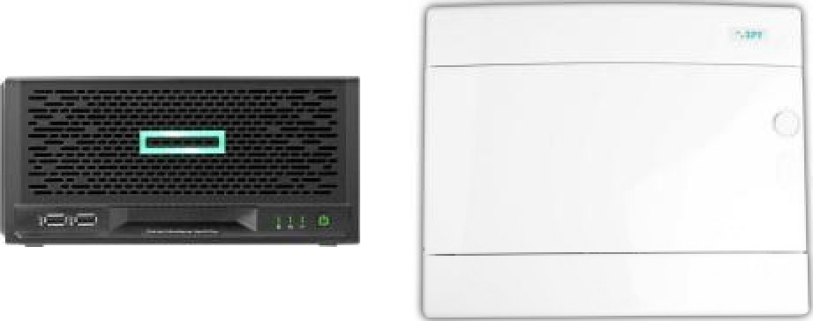

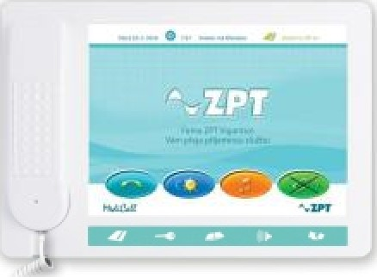
Terminál personálu IP Acrios

110015.02 /TP IP

Lůžková jednotka IP 1 101 16.02 / LJ IP
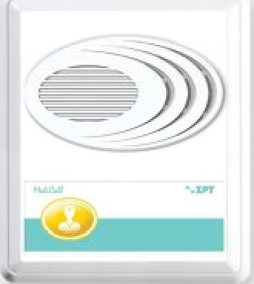

Vchodová komunikační jednotka IP 110281.01 /VKJ IP
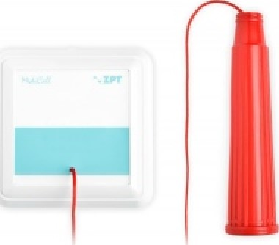
Táhlo nouzového volání IP

1 10410.02 /TANV IP

Zásuvka ethernet IP 110030.01 /ZE IP
Závěs LJ bez konektoru IP 110131.01 /ZLJ IP
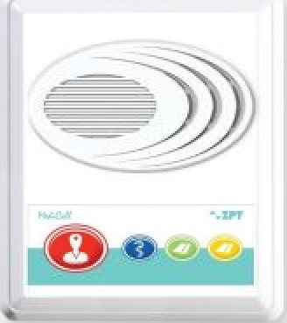
Komunikační jednotka IP

110310.01 / KJ IP


Svítidlo IP 110441.01 / SV IP Systémový server VOIP
Acrios
1 10041.01 / ssv IP
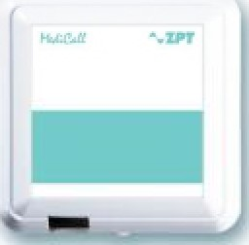
Zásuvka účastníka IP 1 10190.01 / ZU IP
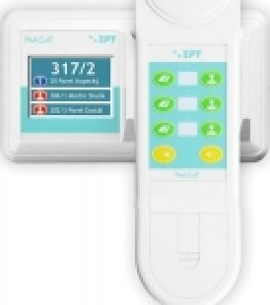
Služební jednotka s displejem IP
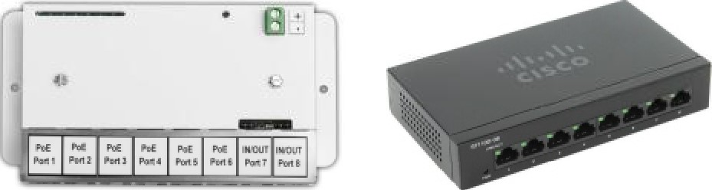
110331.01 / SJD IP
Switch modul ZPT IP 1 10640.04 / SM IP Napáječ 350W 24V IP 110091.01 / N350 IP

Signalizační jednotka IP

110250.01 /SIJ IP
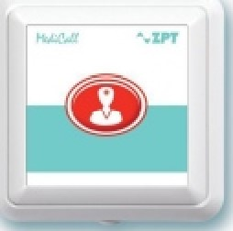
Tlačítko nouzového volání IP
110400.02 / TNV IP

Switch 8 portů
110660.01 /SW8

